俄罗斯芭蕾舞艺术体验之旅
（莫斯科、圣彼得堡）
俄方活动顾问团：
俄罗斯皇家芭蕾学院、俄罗斯皇家芭蕾舞剧团、俄罗斯芭蕾舞艺术家协会
当地芭蕾舞协会指定艺术家陪同
俄罗斯皇家芭蕾舞剧团参观，体验芭蕾形体舞蹈课程，并观看演出
皇家芭蕾舞剧团指定舞蹈艺术家陪同参观芭蕾舞博物馆。
聆听一堂正统俄罗斯芭蕾舞艺术课程
制作徽章由皇家芭蕾舞剧团团长授勋、并颁发纪念品
日期 | 行 程 安 排
第一天 | 北京莫斯科（BEIJING-MOSCOW）  参考航班：HU7985 1455/1805 时差5小时
 | 酒店：莫斯科 | 用餐：XX晚 |  |  |  | 交通：无
第二天 | 莫斯科（MOSCOW）  红场、圣瓦西里大教堂、  列宁墓（周一、五关闭）、亚历山大花园、  著名的无名烈士墓、基督救世主教堂、  克里姆林宫（周四关闭）、新圣女公墓
 | 酒店：莫斯科 |  | 用餐：早中晚 |  |  |  |  |  | 交通：汽车
第三天 | 莫斯科 （MOSCOW）  国家普希金造型艺术博物馆、  列宁山上莫斯科大学、  观景台
 | 酒店：莫斯科 |  | 用餐：早中晚 |  |  |  |  |  | 交通：汽车
第四天 | 前往俄罗斯皇家芭蕾舞剧团，会见团长并进行参观，并且给大家颁发有纪念意义的芭蕾舞徽章。由芭蕾舞剧团团长委派专业芭蕾舞演员陪同旅行团前往莫斯科专业学习芭蕾舞的艺术学院进行参观。午餐后返回皇家芭蕾舞剧团下午进行正统的俄罗斯芭蕾舞形体培训。培训后返回酒店。
 | 酒店：莫斯科郊外庄园 |  | 用餐：早中晚 |  |  |  |  |  | 交通：汽车
第五天 | 上午前往皇家芭蕾舞剧团体验一堂专业芭蕾舞舞蹈课程，午饭后前往俄罗斯芭蕾舞博物馆进行参观。傍晚前往俄罗斯芭蕾舞剧院，观看俄罗斯皇家芭蕾舞剧团演出。在演出过后上台与芭蕾舞剧团演员合影，并由皇家芭蕾舞剧团团长颁发结业纪念品。  俄罗斯皇家芭蕾舞剧团-众所周知，在俄罗斯除世界闻名的莫斯科大剧院芭蕾舞团、基洛夫芭蕾舞团以外，还有一百多个水平不一、名称各异的芭蕾舞团，然而，能冠以"俄罗斯皇家芭蕾舞团"的名称就不仅仅是荣誉的象征，而更包函了艺术水平的内涵。因为在当今世界，对于"皇家"这个即古老、又为现代人常用的名词，它所体现出的绝对应该是形式、规模和艺术的顶级。  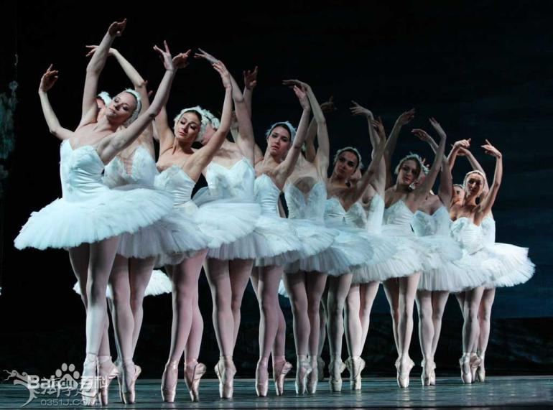
 | 酒店：莫斯科 |  | 用餐：早中晚 |  |  |  |  |  | 交通：汽车
第六天 | 莫斯科/圣彼得堡(MOSCOW/ ST.PETERSBURG) 高铁二等座  特列季亚科夫美术馆  午餐后，乘坐高铁二等座前往俄罗斯第二大城市-圣彼得堡
 | 酒店：圣彼得堡 | 用餐：早中晚 |  |  |  | 交通：汽车
第七天 | 圣彼得堡（ST.PETERSBURG）  冬宫广场、  亚历山大纪念柱、  冬宫（周一关闭）、  滴血大教堂（外观，约15分钟）、  喀山大教堂（外观，约15分钟）  涅瓦大街
 | 酒店：圣彼得堡 |  |  | 用餐：早中晚 |  |  | 交通：汽车
第八天 | 圣彼得堡 (ST.PETERSBURG)  夏宫花园、  彼得大帝青铜骑士像、  伊萨基辅大教堂、  十二月党人广场、  十月革命圣地－斯莫尔尼宫及修道院  俄罗斯博物馆。
 | 酒店：圣彼得堡 |  | 用餐：早中晚 |  |  |  |  |  | 交通：汽车
第九天 | 圣彼得堡 (ST.PETERSBUR)  跳蚤市场  苏联解体之后，很多人会把家里祖传的东西拿出来变卖，如果幸运的话，可以淘到老式相机、留声机、银质餐具、蜜蜡、琥珀，甚至是画作等艺术品。  文学咖啡馆-俄罗斯最伟大的诗人亚历山大.普希金为了捍卫自己和妻子的荣誉，参加了一场残酷的决斗，结果身受重伤，2天后不幸辞世。相传他那天去决斗之前是在彼得堡位于涅瓦大街18号的文学咖啡馆做了小憩的，这是他和他的众多热爱文学和诗的朋友经常聚会的地方，由于和这位著名诗人的特殊关联，直到200年后，这座外表看起来一点也不起眼的咖啡餐厅依旧是人们来到彼得堡后计划寻觅的对象，而关于普希金那段为了爱情不惜牺牲生命的往事更是被人们津津乐道。所以也叫普希金咖啡馆。  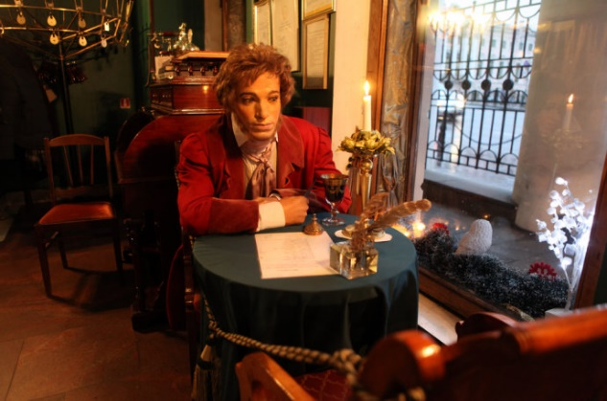
 | 酒店：圣彼得堡 |  | 用餐：早中晚 |  |  |  |  |  | 交通：汽车
第十天 | 圣彼得堡- 北京(ST.PETERSBURG-BEIJING)  参考航班时间：HU7966 2010/0850+1  叶卡捷琳娜花园、  叶卡捷琳娜宫
 | 酒店：飞机上 |  |  | 用餐：早中晚 |  |  | 交通：汽车 飞机
第十一天 | 北京（BEIJING ）  抵达后团员互道珍重，满载俄罗斯美好回忆结束愉快旅程！
 | 酒店：无 |  |  |  | 用餐： 无 |  |  | 交通： 无

